Об утверждении итогов муниципального
конкурса учебно-исследовательских,
проектных и поисково-краеведческих
работ обучающихся, посвященных
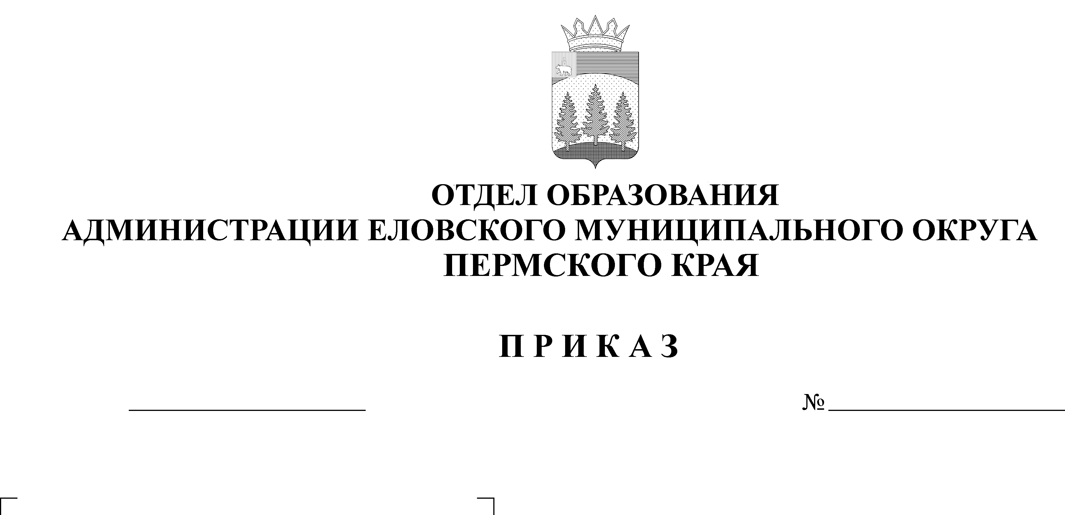
Году единства народов России
56
16.03.2026

В соответствии с планом работы Отдела образования администрации Еловского муниципального округа Пермского края, с целью создания условий для выявления и поддержки способных детей, развития их интеллектуально-творческого потенциала, в период с 02 по 21 марта 2026 г. проведен муниципальный конкурс учебно-исследовательских, проектных и поисково-краеведческих работ обучающихся, посвященный Году единства народов России. На основании вышеизложенного
ПРИКАЗЫВАЮ:
1. Утвердить итоги муниципального конкурса учебно-исследовательских, проектных и поисково-краеведческих работ обучающихся, посвященного Году единства народов России.
2. Поощрить победителей конкурса грамотами и призами, призеров грамотами.
3. Руководителям образовательных организаций рекомендовать:
3.1. проанализировать итоги участия обучающихся в конкурсе;
3.2. перед направлением на конкурс проверять работы на соответствие Положению;
3.3. объявить благодарность и поощрить учителей, подготовивших победителей, призеров, участников конкурса;
3.4. руководителям образовательных организаций, не направивших обучающихся для участия в конкурсе, предоставить объяснительные записки о причинах неучастия в срок до 23 марта 2026 г.
4. Приказы Отдела образования администрации Еловского муниципального округа Пермского края от 28 января 2026 г. № 17 «О проведении муниципального конкурса учебно-исследовательских, проектных и поисково-краеведческих работ обучающихся, посвященного Году единства народов России», от 04 марта 2026 г. № 49 «О внесении изменений в Положение о проведении муниципального конкурса учебно-исследовательских, проектных и поисково-краеведческих работ обучающихся, посвященного Году единства народов России» с контроля снять.

Заведующий В.Н. Пономарева

УТВЕРЖДЕНЫ
приказом
Отдела образования администрации Еловского муниципального округа Пермского края
от 16.03.2026 № 56

ИТОГИ
муниципального конкурса учебно-исследовательских, проектных и поисково-краеведческих работ обучающихся, посвященного Году единства народов России

16 марта 2026 г. в МБУ ДО «ЦДТ с. Елово» подведены итоги муниципального конкурса учебно-исследовательских, проектных и поисково-краеведческих работ обучающихся, посвященного Году единства народов России.
В конкурсе приняли участие 4 образовательных учреждения: МОУ «Еловская СОШ», МОУ «Начальная школа-детский сад № 3 с. Елово», МОУ «Брюховская ООШ им. И.И. Злыгостева», МОУ «Дубровская СОШ».
Всего направлено 10 работ (в 2025 г. было представлено 12 работ). В конкурсе приняло участие 9 обучающихся, 1 участник в связи с болезнью не явился.
Все тексты работ были проверены на плагиат через сайт «Антиплагиат», по результатам проверки все работы, допущенные до оценки жюри, имеют достаточный процент оригинальности текста.
Оргкомитетом было принято решение о создании единого жюри для всех секций: 1-4 класс, 5-7 класс, 8-11 класс.
На конкурс направлено 10 работ: 1-4 классы – 5 работ, 5-7 классы – 4 работы, 8-11 классы – 1 работа. На основании Положения, секция 8-11 классы и 5-7 классы совмещена, так как в 8-11 классах представлена 1 работа.
В результате формирования сводного протокола определены участники, набравшие наибольшее количество баллов, по согласованию с членами жюри итоги утверждены.
Все работы выполнены в рамках муниципального конкурса, посвящённого Году единства народов России. Тематика работ охватывает различные аспекты единства: историческую память о Великой Отечественной войне, национальные корни и традиции семьи, народные промыслы, фольклор, помощь участникам СВО, сравнение военной техники разных эпох.
Почти каждая работа содержит практический продукт, что говорит о высоком уровне проектной культуры: макет-панорама «Прохоровское сражение» (пластилин, картон, ветки), буклет-путеводитель «Маленькие герои большой войны: советуем прочитать», лэп-бук по сказкам русских, поляков и бурят, информационный буклет «От ВОВ до СВО: эволюция военной техники», кашпо с дренажными отверстиями из искусственного ротанга (плетение), рисунок чувашского костюма, проведение национальных игр с классом, стенд для школьного музея о волонтёрах «серебряного возраста» и др.
Работы участников конкурса отличаются разнообразием тем и форм. Дети увлечены изучением своих корней, традиций, героического прошлого и современности. Тема единства народов России раскрывается через конкретные истории семей, общие подвиги, культурное наследие и взаимопомощь, что способствует формированию у школьников чувства общности и уважения к многообразию культур.
Вместе с тем, отмечены недостатки некоторых конкурсных работ. Часть работ выполнена не в соответствии с Положением: в тексте работ нет ссылок на литературу; не все работы выполнены самостоятельно; если работа исследовательская - должна быть гипотеза, не соблюдается структура исследовательских проектов; есть нарушения требований к объёму работы, к расположению текстов (в соответствии с Положением, текст работы печатается на одной стороне); рисунки и фотографии в приложениях часто не имеют подписей.
Работа жюри осуществлялась в соответствии с Положением конкурса.
На основании Положения итоги подводились по рейтингу результатов участников.
В результате определены победители и призеры конкурса:

Секция начальных классов:

I место – Еловиков Михаил, 4 класс, МОУ «Начальная школа-детский сад № 3 с. Елово», руководитель работы Чепуштанова В.А.;
II место – Марков Ермак, 4 класс, МОУ «Начальная школа-детский сад № 3 с. Елово», руководитель работы Маркова А.М.;
III место – Иванов Илья, 4 класс, МОУ «Брюховская ООШ им. И.И. Злыгостева, руководитель работы Старикова В.И.

Секция средних и старших классов
Подсекция 5-7 и 8-11 классы:

I место – Брюхов Константин, 6 класс, МОУ «Еловская СОШ», руководитель работы Гилева Г.А.;
II место – Аганина Екатерина, МОУ «Дубровская СОШ», руководитель работы Аганина Л.Ю.;
III место – Габов Александр, МОУ «Дубровская СОШ», руководитель работы Деменин Е.В.

